СОВЕТ НИЖНЕДОБРИНСКОГО СЕЛЬСКОГО ПОСЕЛЕНИЯ

ВОЛГОГРАДСКАЯ ОБЛАСТЬ

ЖИРНОВСКИЙ МУНИЦИПАЛЬНЫЙ РАЙОН

Р Е Ш Е Н И Е

20.11.2023г. №17/29

Об образовании многомандатного избирательного округа №7
сроком на десять лет для проведения выборов депутатов Совета Нижнедобринского
сельского поселения Жирновского муниципального района Волгоградской области

Рассмотрев предложенную территориальной избирательной комиссией по Жирновскому району Волгоградской области, схему и графическое изображение Нижнедобринского многомандатного избирательного округа №7, для проведения выборов депутатов представительного органа сельского поселения Нижнедобринское Жирновского муниципального района Волгоградской области, руководствуясь статьей 18 Федерального закона №67-ФЗ от 12.06.2002г. «Об основных гарантиях избирательных прав и права на участие в референдуме граждан Российской Федерации», статьей 15 Закона Волгоградской области от 06.12.2006г. №1373-ОД «О выборах в органы местного самоуправления в Волгоградской области», Уставом Нижнедобринского сельского поселения Жирновского муниципального района Волгоградской области, Совет Нижнедобринского сельского поселения решил:

1. Утвердить сроком на десять лет схему и графическое изображение Нижнедобринского многомандатного избирательного округа №7 для проведения выборов депутатов представительного органа Нижнедобринского сельского поселения Жирновского муниципального района Волгоградской области согласно приложению.
2. Настоящее решение вступает в силу со дня его обнародования.
3. Обнародовать настоящее решение до 24 ноября 2023 года в установленном порядке на стендах в здании администрации Нижнедобринского сельского поселения, сельской библиотеки, официальном сайте администрации Нижнедобринского сельского поселения.

Глава Нижнедобринского сельского поселения А.В.Богданов

Приложение
к решению Совета Нижнедобринского сельского поселения от 20.11.2023г. №17/29

Схема И графическое изображение
Нижнедобринского многомандатного избирательного округа
Нижнедобринского сельского поселения
Жирновского муниципального района Волгоградской области

НИЖНЕДОБРИНСКИЙ МНОГОМАНДАТНЫЙ ИЗБИРАТЕЛЬНЫЙ ОКРУГ №7

- В границах территории Нижнедобринского сельского поселения: Волгоградская область, Жирновский муниципальный район, село Нижняя Добринка.

- Численность избирателей на 01.07.2023г. - 990
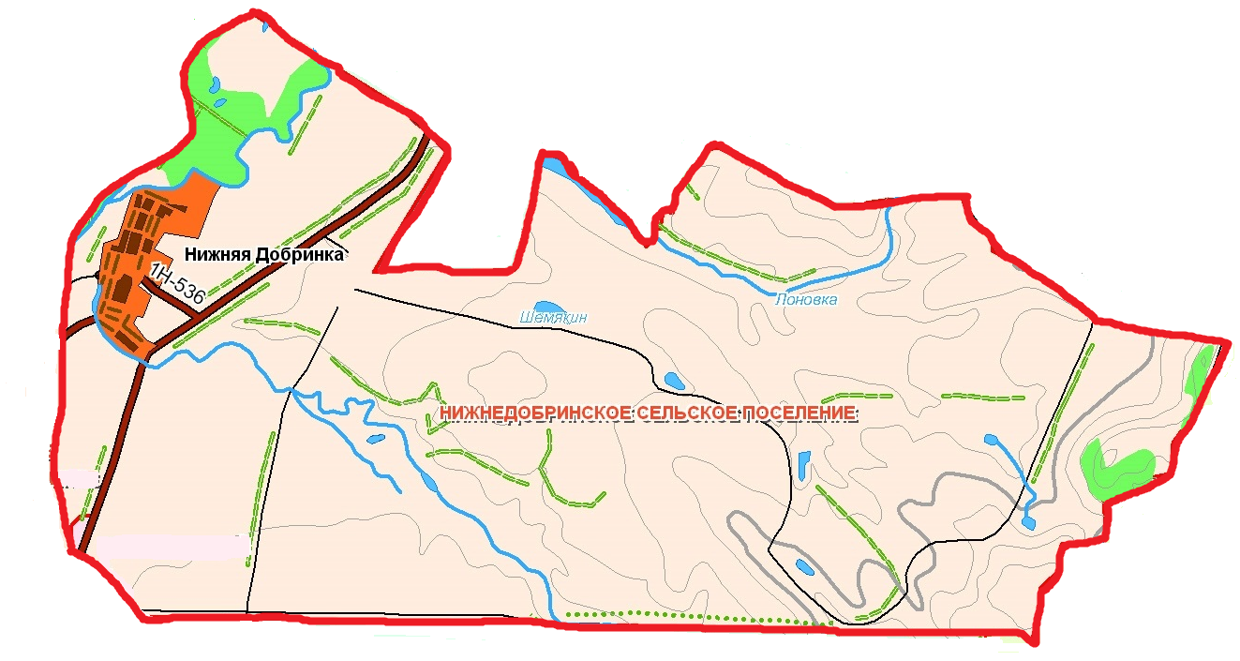
Количество депутатских мандатов в округе — 10 (десять).

графическое изображение Нижнедобринского
многомандатного избирательного округа №7

